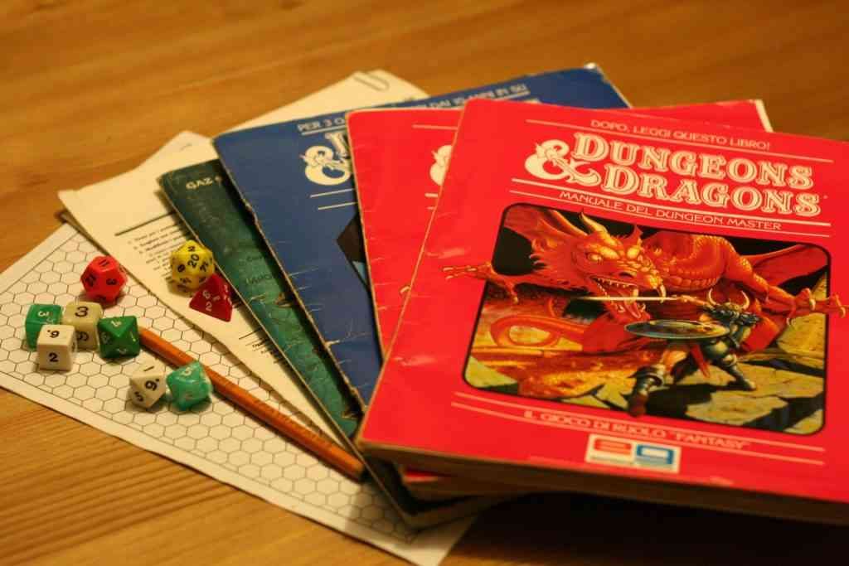

Projeto Individual – RPG de Mesa

Guilherme Nascimento Pereira da Costa

RA: 01222022

# Nome do projeto

Catacumbas de Drungmoor

# Contexto do Projeto

Criado nos anos 70, inicialmente por Dave Arneson, um dos jogadores de campanha de wargame (outro tipo de jogo de tabuleiro) dirigida por Dave Weseley, na qual ele e os jogadores interpretaram papéis, num cenário predefinido, na mescla das regras que davam a possibilidade de aplicar elementos de fantasia no Wargame e o próprio wargame , o Role Playing Game, mais conhecido como RPG, ou RPG de Mesa, dependendo em como se joga, pois existem as variantes digitais (jogos eletrônicos) e a vertente inicial se dá em jogos de tabuleiros, sendo algo mais palpável, com relação às mecânicas e outras informações do jogo.

Para este projeto, um site demonstrando algo que me simbolize como pessoa, ou algo que eu goste, escolhi o tema de RPG de Mesa, depois de muita dificuldade em pensar em um tema para dar início ao projeto. No caso, o que precisa ser feito é um site sobre RPG de Mesa que consiga apresentar e explicar os conceitos básicos para qualquer pessoa, uma pequena interação com os usuários, para terem algum contato com o jogo, caso não tiveram antes, métrica de dados das interações e outros elementos dos site, entre outras questões técnicas.

# Justificativa do projeto

Este projeto deve ser visto como forma de avaliar o aprendizado do aluno e também apresentar um assunto que pode ser relevante de diversas formas na vida de um indivíduo, no desenvolvimento de habilidades sociais, como empatia, trabalho em equipe, gerenciamento de recursos, pensamento rápido, raciocínio lógico, criatividade, entre outras coisas que fazem a diferença na vida pessoal e profissional deste indivíduo.

# Objetivo do projeto

Um site com todos os conteúdos aprendidos durante o semestre na faculdade, cujo o tema é RPG de Mesa, para que os professores e banca avaliadora possam ver o meu crescimento e evolução técnica.

# Escopo do projeto

O site e o Banco de Dados não terão a necessidade de estarem integrados à Nuvem.

Para realização deste projeto, se precisará:

Criação da estrutura do site em HTML e CSS, podendo ser também incorporado Javascript.

Sistema de Login e Cadastro com inputs correspondentes.

Validação das informações das inputs de Login e Cadastro.

Interação com o usuário (formulário).

Métricas de login de usuário e também respostas do formulário, com contagem exibida diretamente no site e com dashboard.

Utilização em alguma forma de laços de repetição e vetores, condicionais, variáveis, operações matemáticas e funções.

Modelagem do Banco de Dados, utilização de tabelas com relacionamentos 1:1 e 1:N, e também o próprio script do Banco de Dados.

A documentação deste projeto, sendo feita agora, como é facilmente visível. Planejamento do projeto na ferramenta de gestão Trello.

Contexto do Projeto, já apresentado nesta documentação, tentar inovar de alguma forma, e criar o repositório do projeto no GitHub.

Criação de uma apresentação de Powerpoint, para poder mostrar uma visão geral do projeto e torná-la mais fluída e amigável para o entendimento dos expectadores, além de colocar os valores que eu enxergo neste tema, e o que vejo nele que se relaciona comigo, como conheci o tema, como me interessei por ele, como ele se mostra presente em minha vida, e o porquê de tê-lo escolhido, além das minhas maiores dificuldades e superações neste projeto e os agradecimentos à todos que interessam e explicar todas as partes técnicas do projeto em código, tudo a parte da apresentação numa janela de tempo de 10 minutos.

**Modelagem do Projeto**

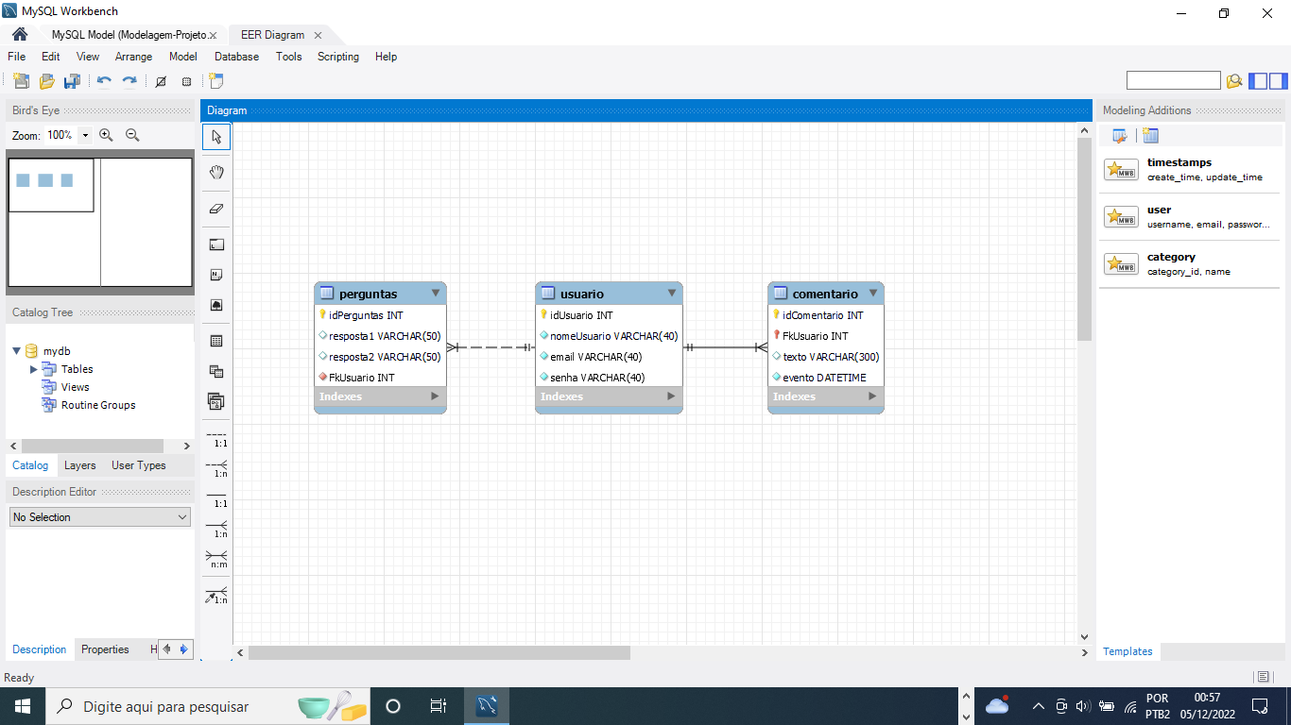

**Repositório do GitHub**

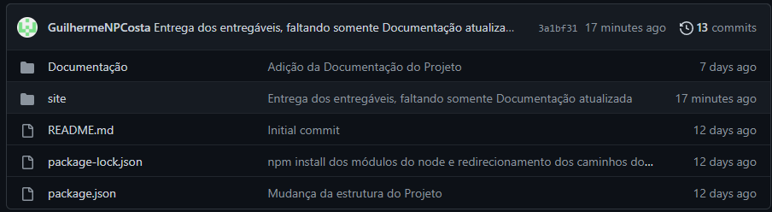

# Planejamento na Ferramenta de Gestão

